□施工事例（Before＆after）
【雨漏り修理】
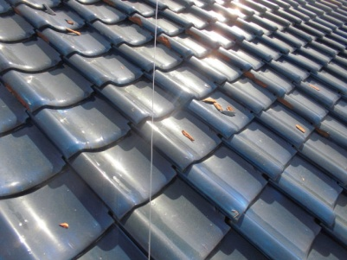  （施工前） | 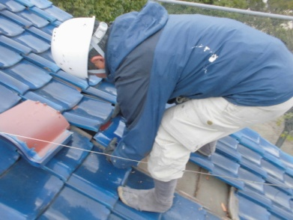  （施工中） | 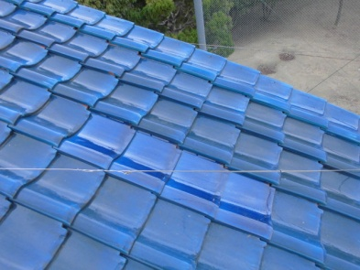  （施工後）
福山市 N様邸雨漏り補修工事 ￥４0,000（お急ぎ雨漏りお直しプラン）
築30年以上経っている屋根で何枚か瓦がはじけて雨水が入ってきています。
瓦を20枚程差し替えて隙間をコーキング補修しました。

【漆喰補修】
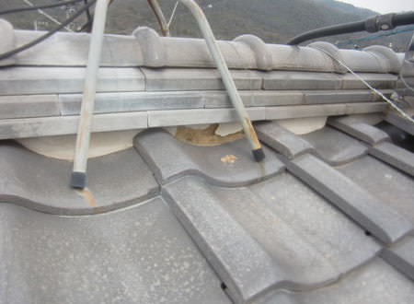 （施工前） | 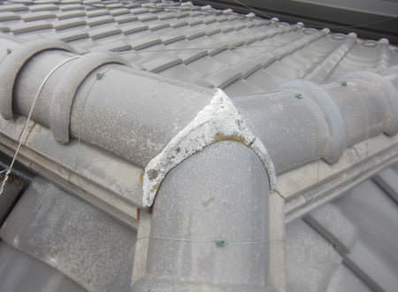 | 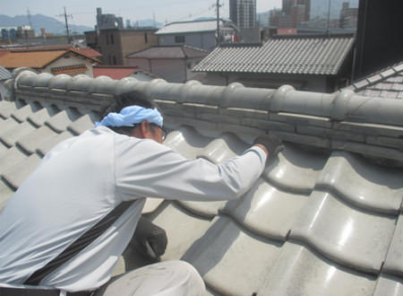  （施工中） | 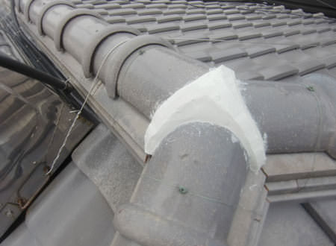  （施工後）
広島市安佐南区 O様邸漆喰補修工事 ￥55,000（お急ぎ雨漏りお直しプラン）
４年前に中古住宅を購入され雨漏りはしていないのですが、業者から漆喰の割れを指摘され見積もりを取ったものの高額だった為弊社での工事となりました。
漆喰の一部補修とコーキング補修を行いました。

【雨どい一部交換】
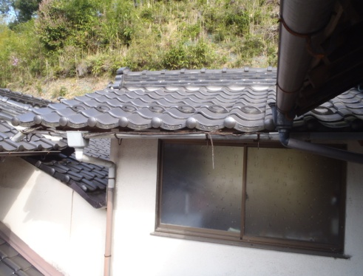  （施工前） | 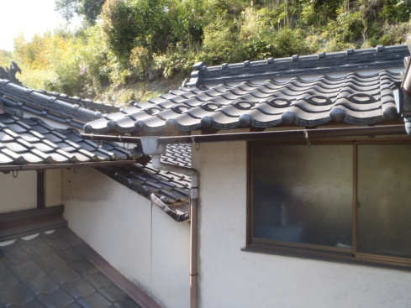  （施工後）
広島市安芸区 I様邸雨どい一部交換工事 ￥45,000（お急ぎ雨漏りお直しプラン）
軒どいが傷んで、雨が降ると下のトタンに雨音が響く為交換しました。】

【雨漏り修理】
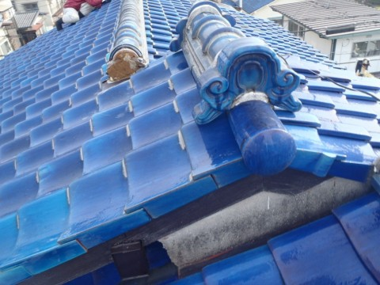  （施工前） | → | 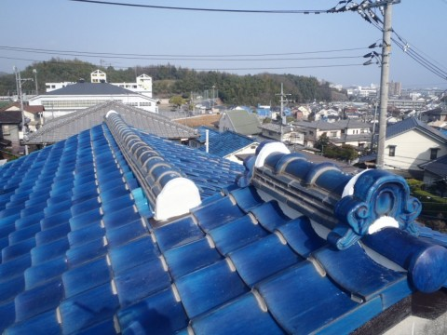  （施工後）
廿日市市地御前 H様邸屋根補修工事 \160,000（しっかり雨漏りお直しプラン）
築４０年のあわじ瓦で平瓦の差替と屋根全体の漆喰補修、瓦止工事を行いました。
（保証書発行）

【漆喰補修】
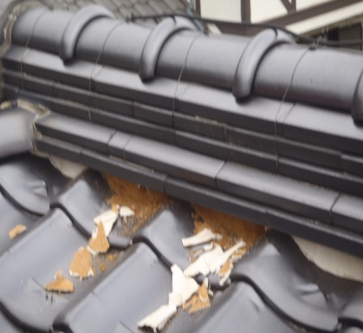  （施工前） | 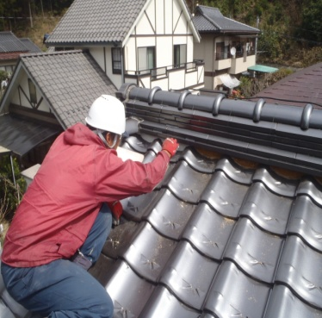  （施工中） | 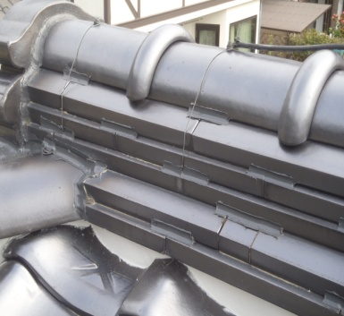  （施工後）
安芸郡中野 F様邸屋根補修工事 ￥150,000（しっかり雨漏りお直しプラン）
10年程前に他業者で葺替工事をしてもらったのですが、漆喰が取れてきたので一部漆喰と雨どいの補修工事を行いました。

【漆喰・瓦止補修】
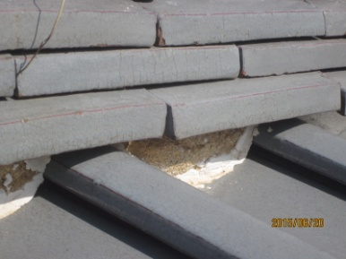  （施工前） | 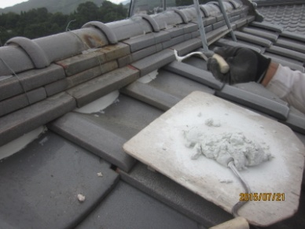  （施工中） | 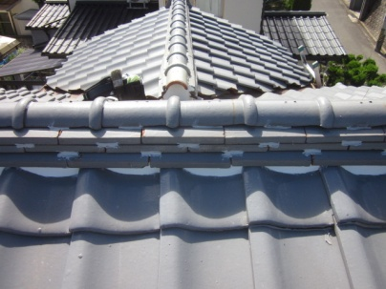  （施工後）
呉市安浦 M様邸屋根瓦補修工事 ￥200,000（しっかり雨漏りお直しプラン）
築30年以上の屋根で、棟の番線の切れや漆喰の剥がれ、平瓦の瓦止と全体的な屋根補修を行いました。

【強化棟巻き替え】
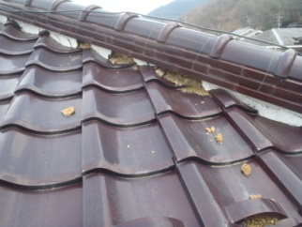  （施工前） | 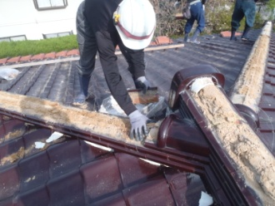  （施工中） | 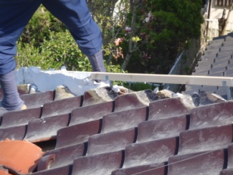 | 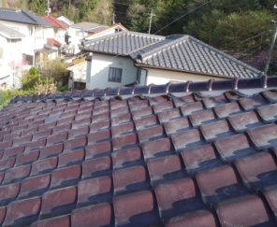  （施工後）
安佐北区三入 S様邸強化棟巻き替え工事 ￥440,000（完全リフォームお直しプラン）
総二階の寄棟のお宅で棟の蛇行と漆喰の剥がれがひどかったため、耐震仕様の強化棟の巻き替え工事を行いました。（保証書発行）
【雨どい交換】
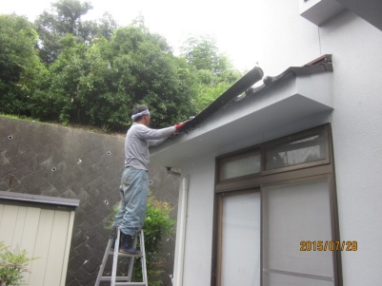  （施工前） | 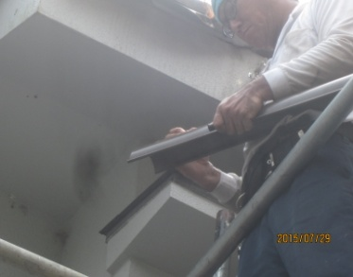  （施工中） | 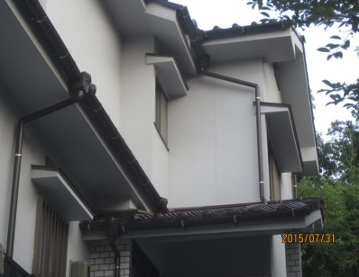  （施工後）
大竹市 Y様邸雨どい交換工事 ￥400,000（完全リフォームお直しプラン）
経年劣化により雨どいの一部から雨水が落ち始めた為、一部足場を組んで雨どい全体を交換しました。（保証書発行）

【セメント洋瓦塗装工事】
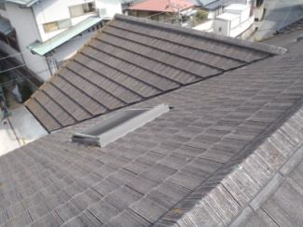  （施工前） | 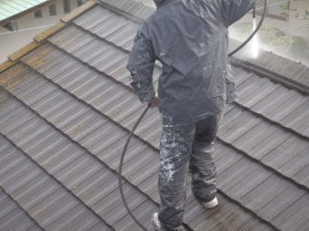  （施工中） | 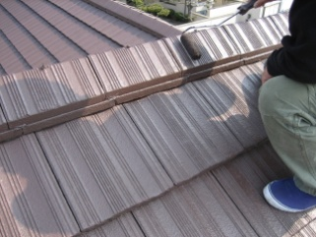  （施工中） | 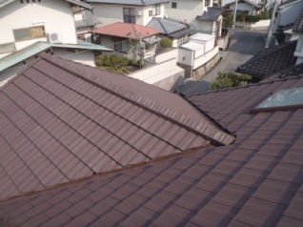  （施工後）
安芸郡府中町 S様邸セメント洋瓦 ￥720,000（完全リフォームお直しプラン）
築20数年で屋根平米の大きなセメント瓦ですが、表面の防水塗装が落ち、コケが付き始めたので水洗いをして塗装を行いました。（保証書発行）

【カラーベスト塗装工事】
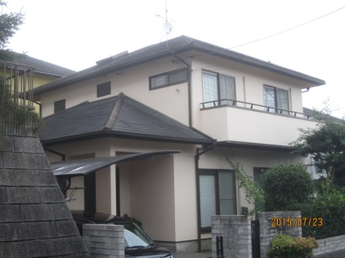  （施工前） | 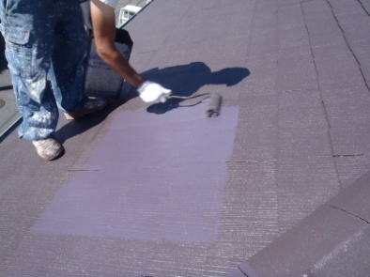  （施工中） | 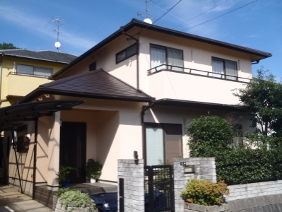  （施工後）
廿日市市四季が丘O様邸カラーベスト塗装工事 ￥500,000（完全リフォームお直しプラン）

